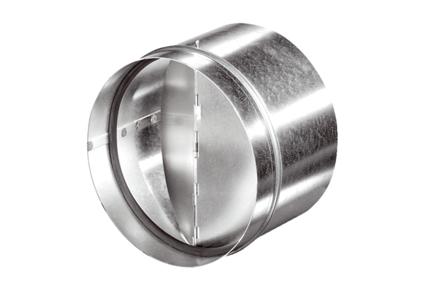Automata visszacsapó szelep AVM 16Csomagolási egység: 1 darabVálaszték: C
Termékszám: 0093.0008Gyártó: MAICO

